Izveštaj – Projekat1 – Projektovanje i analiza algoritama
Zadatak 1: Pripremiti fajlove sa tekstom za traženje podstringovi. Fajlovi treba da imaju 100, 1000, 10 000 i 100 000 reči. Pripremiti fajlove sa smislenim tekstom napisanim karakterima ASCII tabele (najviše 256 različitih znakova) i fajlove koji se sastoje samo iz heksadekadnih cifara. Izvršiti pretragu podstringova dužine 5, 10, 20 i 50 karaktera u svim kreiranim fajlovima. Uporediti performanse algoritama za sve navedene slučajeve po vremenu izvršenja. Rezultate poređenja predati uz projekat u formi izveštaja. Svaki student implementira dva algoritma: Studenti sa parnim brojem indeksa vrše traženje podstringa u tekstu Rabin-Karp algoritmom.
*Za merenje vremena izvršenja u C++ upotrebljena je biblioteka <chrono>
- Rabin-Karp algoritam
Upotrebljeni podstringovi:
        - Podstring dužine 5: ‘doors’
        - Podstring dužine 10: ’ apparently’
        - Podstring dužine 20: ’ from the mud to the stars’
        - Podstring dužine 50: ’Atticus would flee to his office directly after dinner’
  - ASCII fajlovi
    - Fajl sa 100 reči: ’sto.txt’
      - Podstring dužine 5
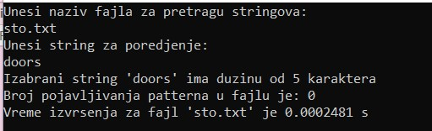
      - Podstring dužine 10
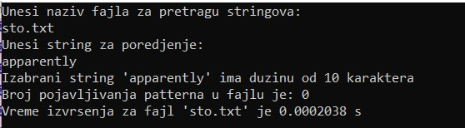
      - Podstring dužine 20
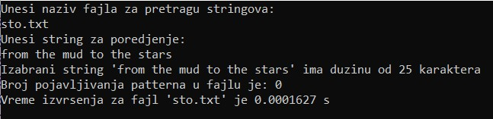

      - Podstring dužine 50
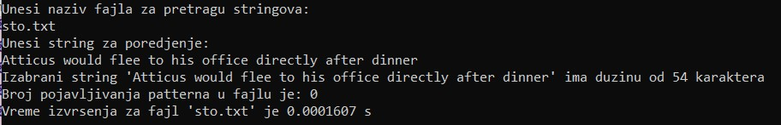

    - Fajl sa 1000 reči: ’hiljadu.txt’
      - Podstring dužine 5
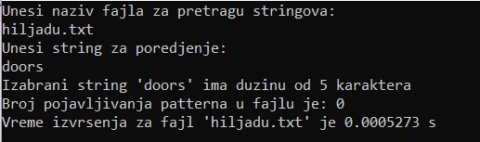
      - Podstring dužine 10
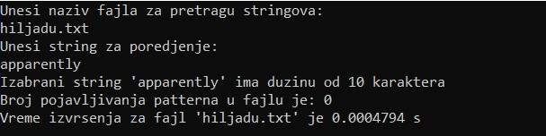
      - Podstring dužine 20
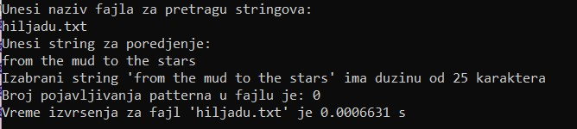
      - Podstring dužine 50
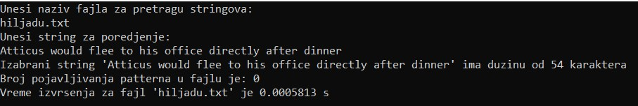

    - Fajl sa 10000 reči: ’desethiljada.txt’
      - Podstring dužine 5
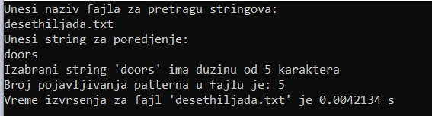
      - Podstring dužine 10
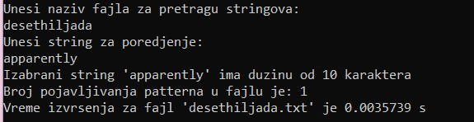
      - Podstring dužine 20
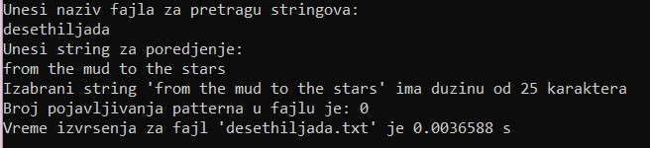
      - Podstring dužine 50
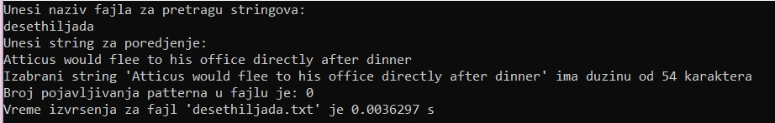

    - Fajl sa 100000 reči: ’stohiljada.txt’
      - Podstring dužine 5
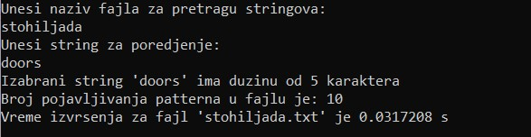

      - Podstring dužine 10
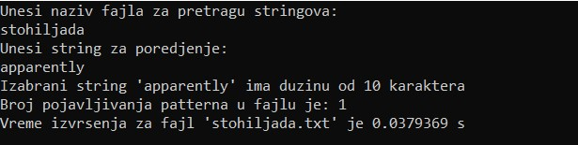
      - Podstring dužine 20
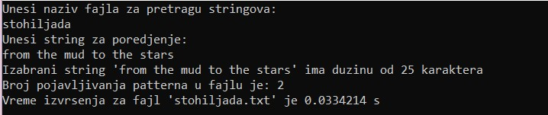
      - Podstring dužine 50
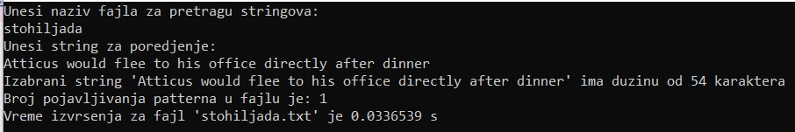
Zaključak na osnovu vremena izvršenja pretrage u ASCII fajlovima:
Rabin-Karp algoritam koristi heširanje za pretragu stringa unutar nekog teksta.
Kada vršimo pretragu stringova manje dužine postoji veća tendencija da nastupi kolizija jer postoji manji broj jedinstvenih kombinacija za heš vrednost patterna. Ovo dovodi do toga da algoritam mora da izvršava dodatna poređenja karakter po karakter nakon što nastane poklapanje heš vrednosti.
Sa pretragom stringova veće dužine to nije slučaj (manja je verovatnoća da se dogodi poklapanje heš vrednosti, dakle smanjen je broj poređenja karakter po karakter).
Dužina teksta takođe utiče na vreme izvršenja algoritma, sa većim tekstovima (tekstovi sa većom dužinom reči) broj podstringova je znatno veći, dakle neophodno je više vremena za procesiranje. Još jedan faktor koji ima uticaj na vreme izvršenja algoritma je da li je došlo do poklapanja patterna unutar teksta ili ne.
Ukoliko ne postoji poklapanje podstringa sa tekstom, vreme izvršenja će biti kraće jer onda algoritam ne mora da vrši proveru karakter po karakter (algoritam svakako vrši pretragu celog teksta). Izračunavanje heš vrednosti je jednostavnije za podstringove (patterne) manje dužine, ali je sa dužim patternima ukupan broj podstringova manji. Može se reći da ukoliko se pattern ne nalazi u tekstu, vreme izvršenja algoritma zavisi od brzine izračunavanja heša i veličine tektsa (sa povećanjem veličine fajla, povećava se vreme zbog većeg broja podstringova za obradu). Bitno je napomenuti da i dužina patterna ima uticaj na vreme izvršenja, ali veličina teksta ima mnogo veći uticaj.
Ukoliko postoji poklapanje, vrši se dodatno poređenje karakter po karakter kako bi se potvrdilo da dve iste heš vrednosti zapravo predstavljaju isti pattern. Ovim povećavamo vreme izvršenja. Kada nam je pattern manje dužine to povećava vreme izvršenja jer je veća šansa da dva kraća patterna imaju istu heš vrednost, a da ustvari nisu isti pattern. Ukoliko se pattern javlja više puta unutar teksta, ovo će takođe povećati vreme izvršenja (sa većim brojem reči unutar fajla je vreme još veće).
Možemo izvući zaključak da je algoritam efikasniji kada vrši pretragu dužih stringova u većim tekstualnim fajlovima (obrada je efikasna za veliku količinu podataka) zbog redukovanog broja heš kolizija (manji broj provera karakter po karakter iako povećanje dužine teksta povećava neophodno vreme za procesiranje). Kompleksnost algoritma je O(n+m) gde su n i m dužine teksta i patterna. Za bolje performanse algoritma neophodno je implementirati dobru heš funkciju (smanjenje broja kolizija).
  - Fajlovi sa heksadekadnim ciframa
Upotrebljeni podstringovi:
        - Podstring dužine 5: ‘410C4’
        - Podstring dužine 10: ’ 324365BF A’
        - Podstring dužine 20: ’ E3880D16 37761EE7 B3’
        - Podstring dužine 50: ’ 80F972F0 D103200B 0A43D957 D1594A6C F3258F2F 19F84’
    - Fajl sa 100 reči: ‘100hexCif.txt’
        - Podstring dužine 5:
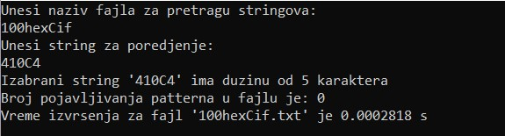
        - Podstring dužine 10:
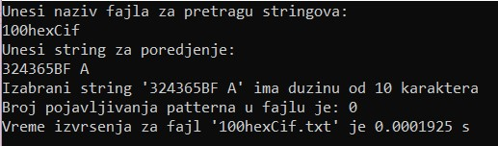
        - Podstring dužine 20:
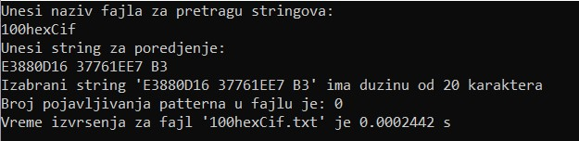
        - Podstring dužine 50:
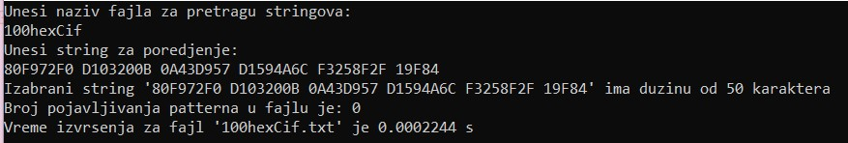
    - Fajl sa 1000 reči: ‘1000hexCif.txt’
        - Podstring dužine 5:
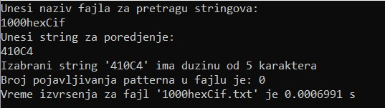
        - Podstring dužine 10:
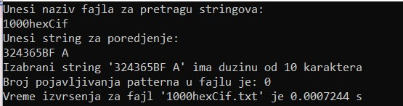
        - Podstring dužine 20:
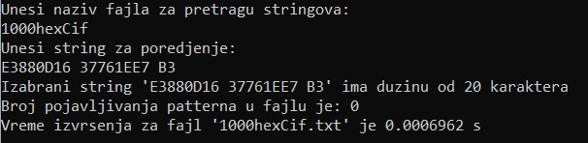
        - Podstring dužine 50:
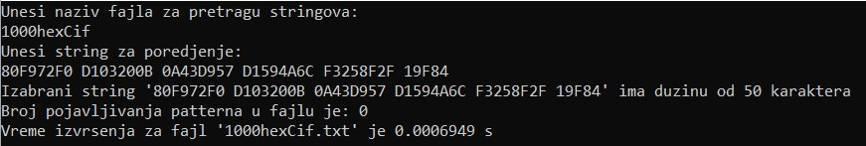
    - Fajl sa 10000 reči: ‘10000hexCif.txt’
        - Podstring dužine 5:
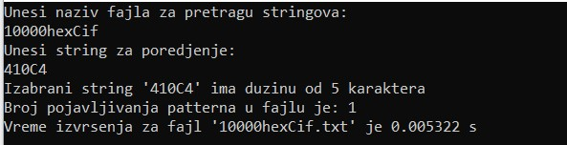
        - Podstring dužine 10:
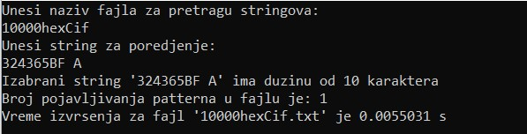
        - Podstring dužine 20:
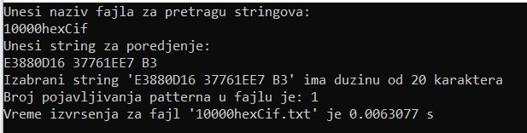
        - Podstring dužine 50:
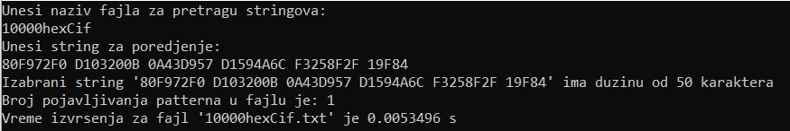
    - Fajl sa 100000 reči: ‘100000hexCif.txt’
        - Podstring dužine 5:
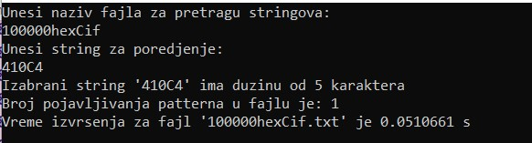
        - Podstring dužine 10:
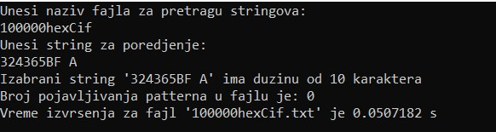
        - Podstring dužine 20:
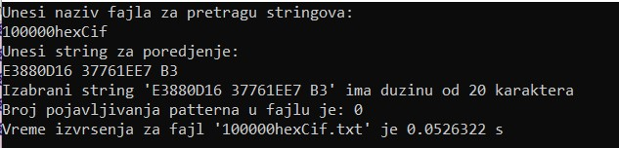
        - Podstring dužine 50:
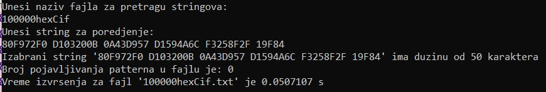

Zaključak na osnovu vremena izvršenja pretrage u heksadekadnim fajlovima:
U odnosu na ASCII fajlove, heksadekadni fajlovi imaju mnogo manji skup simbola. Zbog ograničenosti skupa vrednosti postoji mnogo veća šansa da različiti patterni imaju istu heš vrednost (najviše kod kraćih patterna). Isti zaključak se može izvući kao kod ACII fajlova. Algoritam je efikasniji kada tražimo duge obrasce (smanjujemo verovatnoću kolizije) i imamo manji broj poklapanja (ne vrši se provera karakter po karakter), ali je pretraga Rabin-Karp algoritmom manje efikasna unutar fajlova sa heksadekadnim ciframa.

Zadatak 2: Studenti čija je suma cifara broja indeksa paran broj treba da implementiraju Levenstein algoritam za traženje reči koje su pogrešno napisane. U kreiranim fajlovima (sa ASCII i heksadekadnom azbukom) izvršiti traženje stringova približne dužine 5, 10 i 20 karaktera i prikazati pronađene stringove koji su na udaljenosti većoj od 0 i manjoj od 20% dužine stringa koji se traži.
- Levenstein algoritam

*svi upotrebljeni podstringovi su prilagodjeni tekstu (vidljivi na slikama) u kom se vrši pretraga kako bih demonstrirala funkcionisanje programa, tj. kako bi se videlo da program prikazuje samo odredjenu udaljenost za svaki tip podstringa
  - ASCII fajlovi
      - Fajl sa 100 karaktera
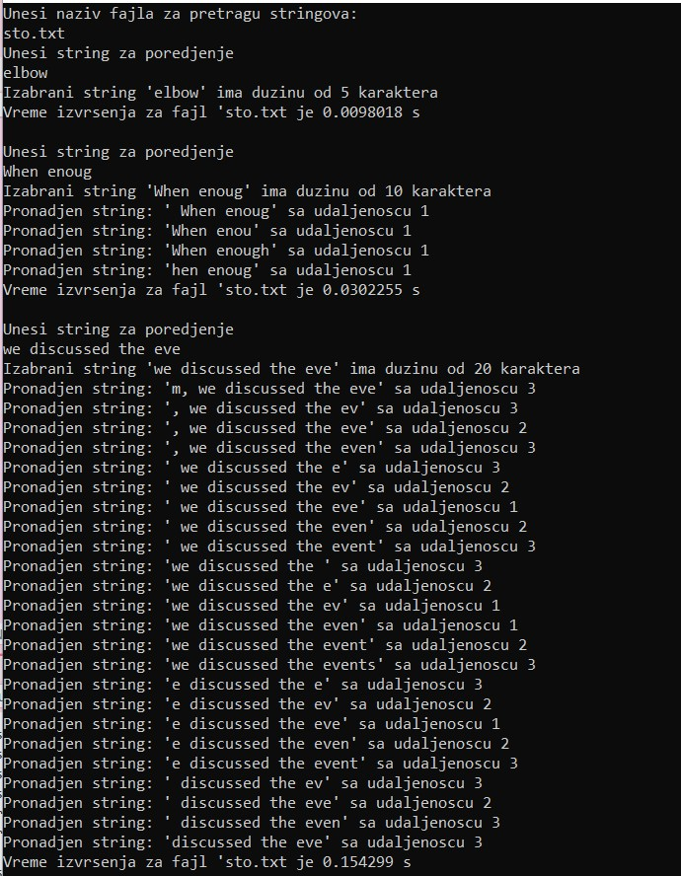

      - Fajl sa 1000 karaktera
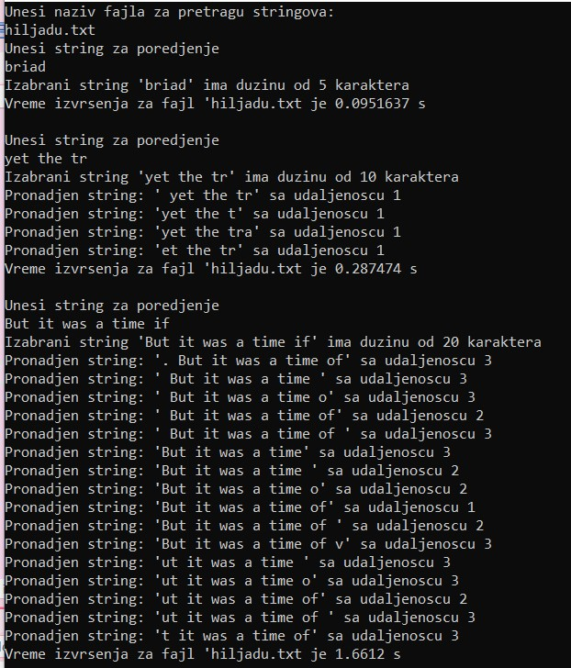

      - Fajl sa 10000 karaktera
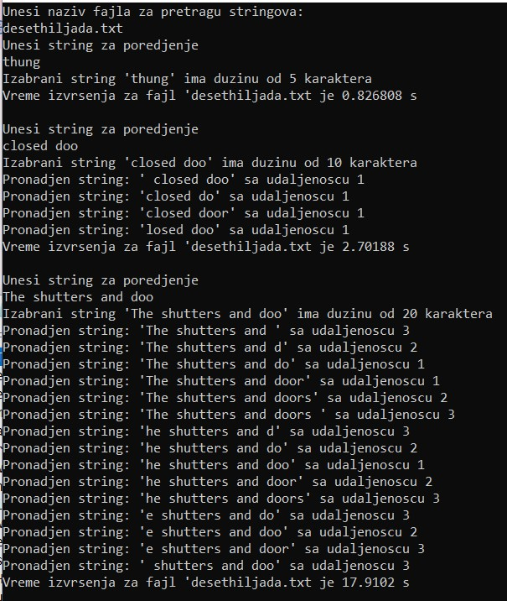

      - Fajl sa 100000 karaktera

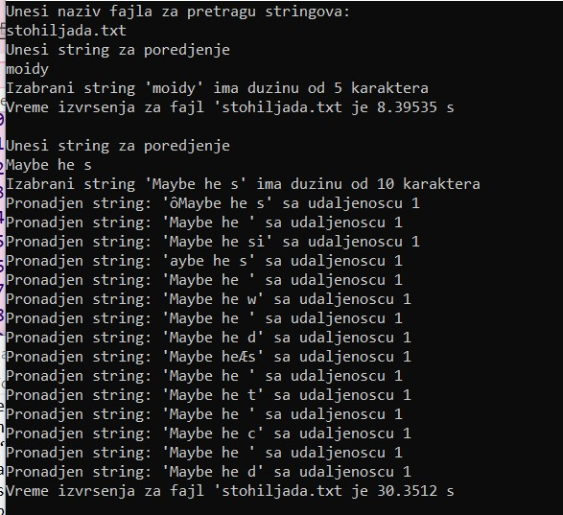
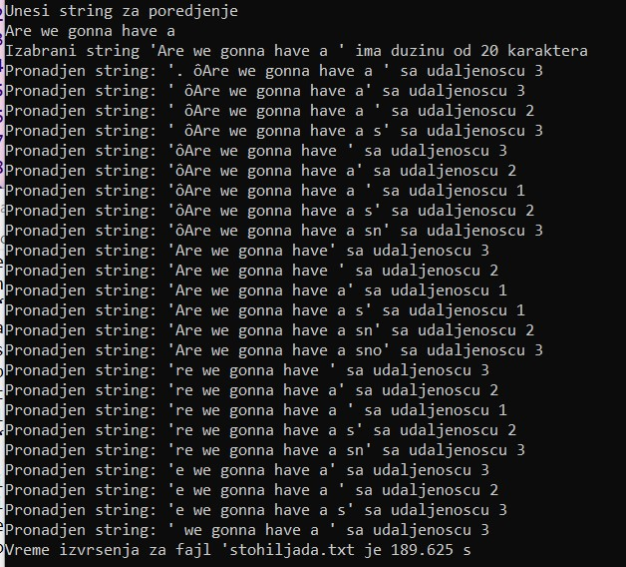
  - Fajlovi sa heksadekadnim karakterima
      - Fajl sa 100 karaktera
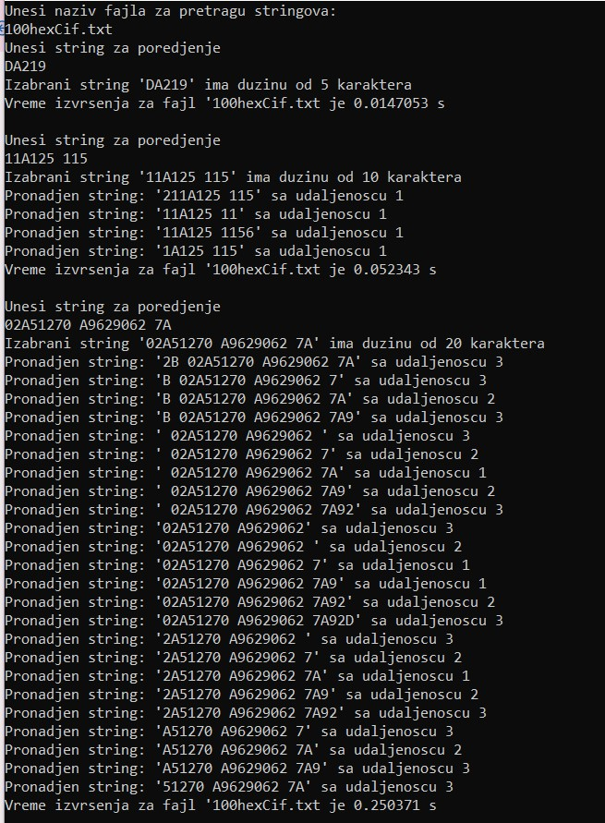
      - Fajl sa 1000 karaktera
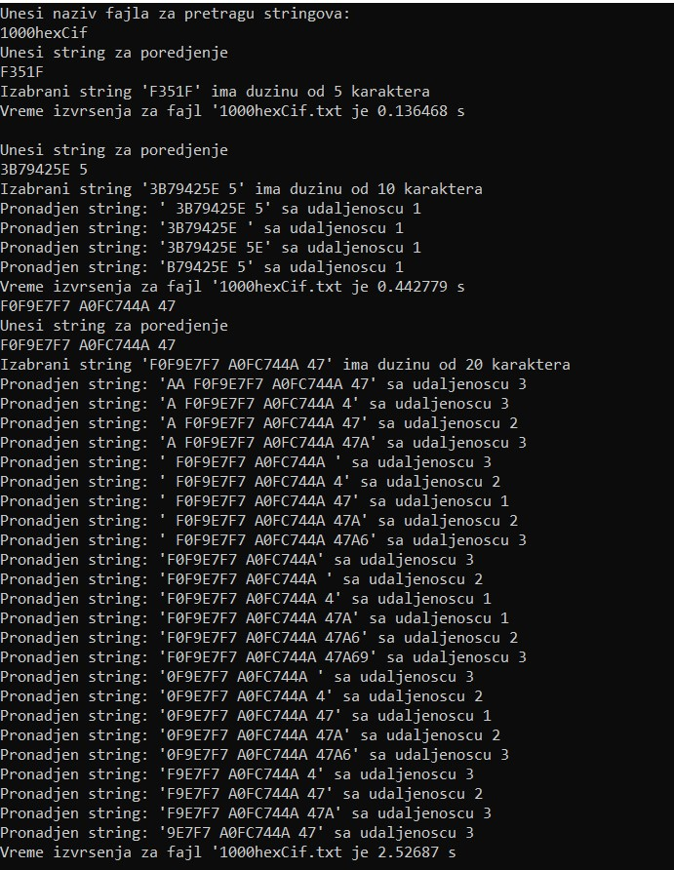

      - Fajl sa 10000 karaktera
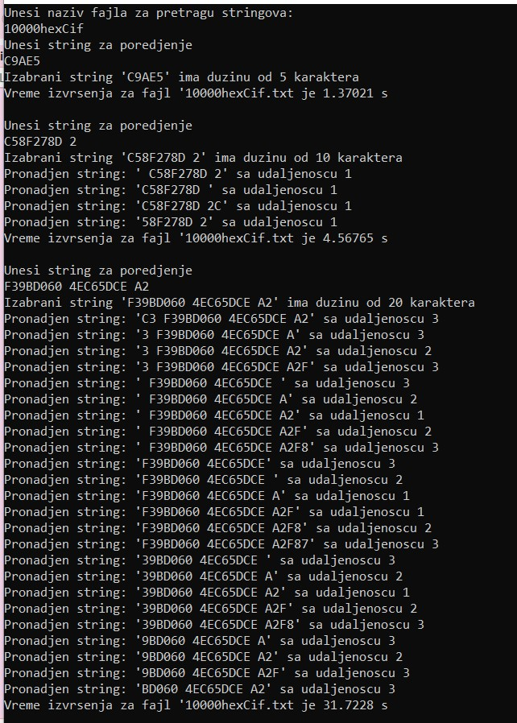

      - Fajl sa 100000 karaktera
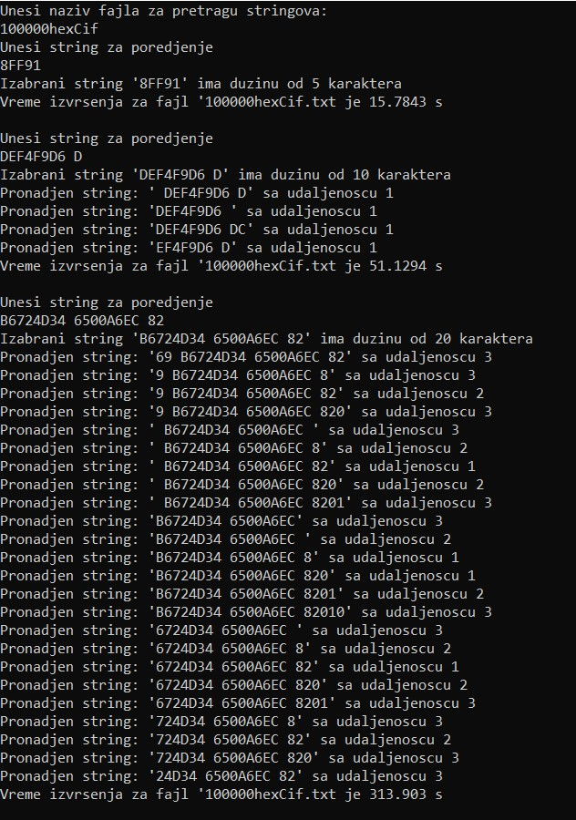

Zaključak:
Levenstein-ov algoritam se koristi za merenje sličnosti između dva stringa. Vreme izvršenja ovog algoritma raste sa kvadratom dužine stringa. Iz ovih razloga će on biti efikasniji za stringove manje dužine (matrica koju popunjava će biti znatno manja). Veličina fajla takođe utiče na vreme izvršenja algoritma. Po primerima iznad vidimo da za fajlove od 100000 karaktera treba mnogo više vremena u odnosu na fajlove sa manje karaktera.
Uslov zadatka je štampanje stringova koji imaju udaljenost veću od 0 a manju od 20% svoje dužine. Unutar mog programa je ovo definisano kao strogo manja relacija. Zbog toga za string dužine 5 karaktera nemamo prikaze nijednog stringa. 20% dužine stringa od 5 karaktera je 1, a Levenstein-ov algoritam vraća samo celobrojnu udaljenost, dakle nijedan string neće ispuniti uslov za prikaz jer ne postoji nijedan ceo broj između 0 i 1. Za string dužine 10 karaktera, 20% od dužine stringa je 2, dakle prikazivaće se samo stringovi koji imaju udaljenost 1 (0 < 1 < 2). Za string dužine 20 karaktera, 20% dužine je 4, dakle prikazaće se samo stringovi koji imaju udaljenost 1, 2 i 3.
Vidimo da je vreme pretrage u heksadekadnim fajlovima veća u odnosu na vreme pretrage u ASCII fajlovima. Ovo je posledica toga što heksadekadni fajlovi sadrže ograničen broj karaktera (samo 16) što dovodi do potencijalnog pronalaska više sličnih sekvenci. Zbog ovoga vreme može biti veće jer algoritam češće mora da poredi delimična poklapanja.

